Projeto [CarSocial]

**Documento de Visão do Produto**

Análise e Desenvolvimento de Sistemas - UPF

Engenharia de Requisitos

Prof.: Tainara Lucateli Bernardi/ Alexandre Zanatta

Aluno: [Rafael Benedetti e Matheus Cardoso]

[2021]

**Histórico de Revisões**

|  |  |  |  |
| --- | --- | --- | --- |
| **Data** | **Versão** | **Descrição** | **Autor** |
| 05/10/2021 | 1.0.0 | Versão inicial e projeção do escopo | Rafael, Matheus |
| 13/10/2021 | 1.0.1 | Requisitos Funcionais | Rafael, Matheus |
| 19/10/2021 | 1.0.2 | Diagramas de caso de uso | Rafael, Matheus |
|  |  |  |  |
|  |  |  |  |
|  |  |  |  |
|  |  |  |  |
|  |  |  |  |
|  |  |  |  |

**ÍNDICE**

Projeto [CarSocial] 4

**1** **INTRODUÇÃO 4**

Propósito do documento de visão do produto 4

Características do produto 4

Exclusões do projeto 5

Necessidades identificadas 5

Principais Stakeholders 5

Concepção do sistema 6

Identificação dos requisitos 6

Prioridade dos requisitos 6

**2** **REQUISITOS 7**

Requisitos Funcionais 7

*RF01 – Manter Pessoa 7*

Requisitos Não-Funcionais 8

*Requisitos de Segurança 8*

*Requisitos de Interface 8*

*Requisitos de Operacionais 8*

*Requisitos de Confiabilidade 8*

**3** **ESPECIFICAÇÃO 9**

Diagrama de Casos de Uso (UC) 9

Diagrama de casos de uso geral 9

Usuários do sistema 9

Especificação do caso de uso 10

*Manter Pessoa 10*

*Realizar Login 12*

Diagrama de atividades 14

*Manter pessoa 14*

*Manter pessoa tipo 15*

*Manter pessoa login 15*

**4** **PROJETO 17**

Diagrama de classes 17

Modelo Entidade Relacionamento (MER) 18

**5** **MATRIZ DE RASTREABILIDADE 19**

Requisito Funcional (RF) X Caso de Uso (UC) 19

Regras de Negócio(RN) X Caso de Uso (UC) 19

**6** **REFERÊNCIAS 20**

Referências ao modelo do documento 20

**Projeto [CarSocial]**

**_______________________________________________________________________________________________________________________________________________________________________________________________________**

***Documento de Visão do Produto***

**_______________________________________________________________________________________________________________________________________________________________________________________________________**

1. **INTRODUÇÃO**

**Propósito do documento de visão do produto**

O projeto trata-se de uma rede social destinada ao publico admirador de carros, onde o dono do carro poderá fazer postagens contendo fotos, descrição e alterações feitas no veículo. O aplicativo começa em uma tela onde é possível fazer login ou realizar o cadastro. Após isso é aberta a tela principal (feed) onde o usuário realiza suas postagens e acompanha as postagens dos demais usuários, também é possível reagir, comentar e compartilhar postagens.

**Características do Software**

*[Descrever nesta sessão as definições iniciais do escopo do projeto....]*

* O projeto consiste na construção de uma rede social para entusiastas de carros.
* Para que um usuário possa acessar o sistema, ele deve preencher um auto cadastro. Por questão de segurança, para acessar o sistema, o usuário deve efetuar um login.
* Trata-se de um software simples e intuitivo para promover a interação entre entusiastas de carros.
* Numa postagem, o usuário poderá informar uma descrição, adicionar uma foto de seu automóvel e quais alterações foram feitas em seu veículo. O limite máximo de caracteres para a descrição é de 240.
* Haverá a opção de um usuário reagir, comentar e compartilhar a publicação de outro usuário.
* É proibida a postagem de links de acesso à sites de terceiros.
* Ao adicionar uma postagem, embaixo das fotos, o usuário poderá através de um RadioButton(botão de opção), selecionar quais modificações estão feitas em seu carro, o sistema trará algumas opções já cadastradas(alteração na suspensão, película, alteração de motor, rodas, pintura) e também existirá a possibilidade do usuário adicionar uma modificação
* Também será necessária uma rotina de criptografia de dados para os caracteres de senha dos usuários, caracteres estes que poderão ser gravados nos registros do cliente;
* O sistema precisara de acesso à internet para funcionar completamente.
* As publicações serão ordenadas por postagens mais recentes(da data mais recente para a mais antiga).
* O sistema deve funcionar via internet;
* O sistema deve ser homologado para uso em sistemas Android/Ios.
* O banco de dados a ser utilizado deve ser Firebase.

**Principais Stakeholders**

|  |  |  |  |
| --- | --- | --- | --- |
| **Identificação** | **Stakeholder** | **Responsabilidade** | **No projeto** |
| Admirador de Carros | Pedro | Responsável por aprovação de ideias | Fornecedor de requisitos. |
| Clientes | Rafael e Matheus | Responsável pela validação de requisitos | Fornecedor de requisitos e dono do produto. |
| Analistas de sistemas | Rafael e Matheus |  | Responsável por executar o processo de levantamento e análise dos requisitos e testar a solução. |
| Programador | Maria |  | Responsável por codificar a solução. |

**Concepção do sistema**

Foram usados cinco métodos para que pudessem ser obtidos os requisitos do sistema:

* Entrevista com usuários
* Análise de documentação
* Reuniões com cliente
* Estudo de caso de outras redes sociais.
* Prototipação das telas

**Identificação dos requisitos**

*Cada requisito será unicamente identificado no formato [tipoRequisito.numero]. Para requisitos funcionais, o código do tipo de requisito será RF, e para requisitos não funcionais, RNF. Um número será assinalado a cada requisito de forma incremental, na ordem que forem mencionados neste documento.*

**Prioridade dos requisitos**

*Para estabelecer a prioridade do requisito, será utilizado uma escala que inicia com numero [1] até [5]. Quanto menor o número, maior a prioridade do requisito.*

1. **REQUISITOS**

*“Os requisitos de um sistema são as descrições do que o sistema deve fazer, os serviços que oferece e as restrições a seu funcionamento. Esses requisitos refletem as necessidade dos clientes para um sistema que serve a uma finalidade determinada, como controlar um dispositivo, colocar um pedido ou encontrar informações.”*

*SOMMERVILLE, I. Engenharia de Software. 9ª. ed. São Paulo: Person Education do Brasil, 2011 P. 57.*

**Requisitos Funcionais**

*“Os requisitos funcionais descrevem a funcionalidade ou os serviços que se espera que o sistema realize em benefício dos usuários. Eles variam de acordo com o tipo de software em desenvolvimento, com usuários e com o tipo de sistema que está sendo desenvolvido. Requisitos funcionais podem ser expressos de diversas maneiras e, como já foi dito acima, em diferentes níveis de detalhamento. Os requisitos funcionais de usuários definem recursos específicos que devem ser fornecidos pelo sistema.”*

*SOMMERVILLE, I.* ***Engenharia de Software****. 9ª. ed. São Paulo: Person Education do Brasil, 2011. p. 59.*

Os requisitos que descrevem os aspectos funcionais do sistema são apresentados a seguir:

ManterUsuario

ManterFeed

ManterPostagens

**RF01 – Manter Usuário**

**Importância:** [ X ] crítico [ ] importante [ ] útil**Dependência do(s) requisito(s):** [Não possui]  
**Relacionamento com outro(s) requisito(s):** [ RF02,RF03 ]  
**Priorização:** [ 1 ]

**PROBLEMAS/NECESSIDADES IDENTIFICADAS**

Para acessar ao sistema, o usuário deve realizar um cadastro, passando suas informações pessoais.

**SOLUÇÃO**

Criar manutenção de usuários, com possibilidade de inserção, alteração e exclusão.  
Dados que deverão ser considerados para o cadastro:

→ Nome   
→ Data de nascimento  
→ E-mail  
→ Senha  
→ Modelo do carro  
→ Ano do carro

→ Telefone

→ Modificações realizadas no veículo

**RESTRIÇÕES / EXCEÇÕES**

- Um e-mail e telefone pode ser cadastrado apenas uma vez.  
- Os campos nome, e-mail, senha , data de nascimento e modelo do carro deverão ser obrigatoriamente informados.

**RF02 – Manter Feed**

**Importância:** [ X ] crítico [ ] importante [ ] útil**Dependência do(s) requisito(s):** [RF01]  
**Relacionamento com outro(s) requisito(s):** [RF01,RF03]  
**Priorização:** [ 1 ]

**PROBLEMAS/NECESSIDADES IDENTIFICADAS**

O Feed devera listar postagens de todos os usuários com a possibilidade de um usuário realizar comentários em postagens de outros usuários e responder os mesmos, também podendo reagir com e moticons.

**SOLUÇÃO**

Criar uma manutenção para tela de Feed listar todas as postagens com a possibilidade de comentários e reações.

Deve conter na tela de Feed:

→ Postagens realizadas

→ Reações  
→ Comentários

**RESTRIÇÕES / EXCEÇÕES**

- Para o usuário ter acesso ao Feed, comentar e reagir é obrigatório estar logado no sistema.

- Só pode reagir uma única vez.

- O número de comentários é ilimitado.

- A ordem de postagem é sempre da data e hora atual para a data e hora mais antiga.

- A quantidade máxima de caracteres para cada comentário é de 200 caracteres.

**RF03 – Manter Postagem**

**Importância:** [ X ] crítico [ ] importante [ ] útil**Dependência do(s) requisito(s):** [RF01,RF02]  
**Relacionamento com outro(s) requisito(s):** [RF01,RF02]  
**Priorização:** [ 1 ]

**PROBLEMAS/NECESSIDADES IDENTIFICADAS**

Deve existir a possibilidade de um usuário realizar postagens, adicionando uma descrição, uma foto e informações sobre seu carro.

**SOLUÇÃO**

Criar uma manutenção para o usuário realizar suas postagens com possibilidade de inserção, alteração e exclusão de texto e fotos.

→ Descrição para postagem   
→ Imagens   
→ Lista de modificações do veículo

**RESTRIÇÕES / EXCEÇÕES**

- Quantidade máxima de caracteres para postagem é de 300 caracteres.

- Para realizar uma postagem é obrigatório o usuário estar logado no sistema.

- Para realizar uma postagem é obrigatório conter uma descrição mínima de 20 caracteres.

- Para realizar uma postagem é obrigatório conter no mínimo uma foto e no máximo 15.

- Apenas o usuário que criou a postagem pode deletar e alterar.

**Requisitos Não-Funcionais**

*“Os requisitos não funcionais são aqueles que não dizem respeito diretamente às funcionalidades fornecidas pelo sistema. Podem estar relacionados a propriedades de sistemas emergentes, como confiabilidade, tempo de resposta, espaço em disco, desempenho e outros atributos de qualidade do produto. Às vezes podem dizer respeito ao sistema como um todo. Isso significa que na maioria das vezes eles são mais importantes que os requisitos funcionais individuais. Se uma falha em cumprir um requisito funcional pode comprometer parte do sistema, uma falha em cumprir um requisito não funcional pode tornar todo o sistema inútil”.*

*SOMMERVILLE, I.* ***Engenharia de Software****. 9ª. ed. São Paulo: Person Education do Brasil, 2011. p. 60.*

Os requisitos que descrevem os aspectos não-funcionais do sistema são apresentados a seguir:

**Requisitos de Segurança**

|  |  |
| --- | --- |
| Ident. | Descrição |
| **RNF/SEG-01** | O usuário autorizado deverá efetuar *login* no sistema para poder realizar as operações. |
| **RNF/SEG-02** | O sistema fara backup de todos os dados salvo em seu banco semanalmente |

**Requisitos de Interface**

|  |  |
| --- | --- |
| Ident. | Descrição |
| **RNF/INT-01** | O sistema deve ter uma interface visual de fácil utilização. |
| **RNF/INT-02** | O sistema deve manter uma interface que proporcione alta produtividade para os usuários. |
| **RNF/INT-03** | O sistema deve manter uma interface fluida e bem simples para englobar todos os usuários. |
| **RNF/INT-04** | O sistema tera uma interface toda desenvolvida em modo escuro. |

**Requisitos de Operacionais**

|  |  |
| --- | --- |
| Ident. | Descrição |
| **RNF/OPE-01** | O sistema deve ser desenvolvido em *Java + Agular*. |
| **RNF/OPE-02** | O sistema deve ser desenvolvido em uma arquitetura em camadas. |
| **RNF/OPE-03** | A camada de aplicação para *dispositivos moveis com as principais plataformas de mercado (Android e IOS).* |
| **RNF/OPE-04** | O sistema funcionara apenas em aparelhos *Android* com o sistema operacional á partir da versão 6.0.1 e em sistemas *IOS* á partir da versão *IOS 9.* |

**Requisitos de Confiabilidade**

|  |  |
| --- | --- |
| Ident. | Descrição |
| **RNF/CON-01** | O sistema deve estar disponível 24 horas por dia durante os 7 dias da semana. Por não se tratar de um sistema crítico, o sistema poderá ficar fora do ar por no máximo 24hs. |
| **RNF/COM-02** | O sistema deverá possuir redundância de banco e aplicação, utilizando outro provedor, para ser ativado no caso de falha na RNF/COM-01. |
| **RNF/COM-03** | Caso o sintema perca acesso ao banco de dados o fedd mostrara sempre os dados que já foram carregados anteriormente. |

1. **ESPECIFICAÇÃO**

**Diagrama de Casos de Uso (UC)**

O diagrama de casos de uso, expresso em UML (*Unified Modeling Language*), expressa os requisitos funcionais do sistema na forma de casos de uso. Segundo o RUP (*Rational Unified Process*), para cada requisito funcional tem-se um caso de uso. A descrição textual detalhada dos requisitos funcionais, seus fluxos de atividades e requisitos não funcionais associados pode ser encontrada na próxima seção.

Na figura abaixo mostramos a representação gráfica em UML dos casos de uso do sistema.

**Diagrama de casos de uso geral**

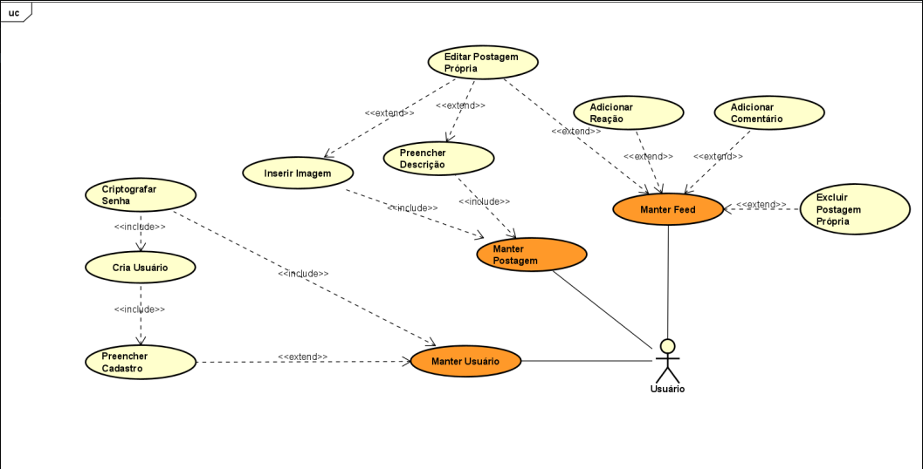

**Usuários do sistema**

**Administrador:** realiza manutenção nas entidades que abastecem o uso do sistema;

**Cliente:** realiza atividades relacionadas ao uso do sistema pelo cliente;

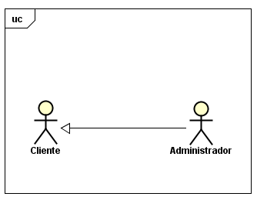

**Especificação do caso de uso**

*“Uma especificação de caso de uso é um documento funcional, ou seja, ele descreve as funcionalidades que um sistema deve ter. No caso de uso é apresentado como o sistema deve reagir ao conjunto de entradas que recebe qual o comportamento desse sistema e as saídas que serão geradas.”*

*Disponível: < http://www.devmedia.com.br/elementos-da-especificacao-de-casos-de-uso/34391>. Acesso 02 ago. 2017.*

Dentre os casos de uso do sistema mostrados no diagrama de casos de uso, foram escolhidos cinco para serem detalhados e trabalhados nas fases de análise e projeto do sistema.

**Manter Pessoa**

|  |  |  |  |
| --- | --- | --- | --- |
| **[UC01]** | | | |
| Nome: | | **Manter Pessoa** | |
| Descrição: | | Este caso de uso descreve a ação para o usuário realizar manutenções em seu cadastro. | |
| Atores: | | Usuário | |
| Prioridade: | | [ 1 ] | |
| Requisito associado: | | | RF01 |
| Entradas e pré-condições: | | | * Acesso ao sistema. |
| Saídas e pós-condições: | | | * Usuário cadastrado. |
| Fluxos de eventos | | | |
| Fluxo principal: | 1. O usuário informa nome. 2. O usuário informa e-mail. 3. O usuário informa senha. 4. O usuário informa data de nascimento. 5. O usuário informa limite de gastos mensal. 6. O usuário informa saldo inicial. 7. O usuário executa a ação de cadastrar, clicando no botão “cadastrar”. **[FE01] [FE02] [FA01] [FA02]** 8. O sistema realiza a ação de abrir conta. | | |
| Fluxo alternativo: | **FA01 – Alterar cadastro**  Caso o e-mail informado já possua cadastro, o usuário poderá alterar seus dados, exceto o saldo inicial.   1. O usuário pode informar o novo nome. 2. O usuário pode informar o novo e-mail. 3. O usuário pode informar a nova senha. **[FA03]** 4. O usuário pode informar a nova data de nascimento. 5. O usuário pode informar o novo limite de gastos mensal. 6. O usuário deve concluir a ação de alterar cadastro, acionando o botão “salvar”. **[FE01] [FE02] [FA04]** 7. O sistema realiza a ação de alterar os dados do usuário.   **FA02 – Excluir cadastro**  Caso o usuário já possua cadastro e deseja excluir seus dados.   1. O usuário deve informar sua senha. 2. O usuário deve concluir a ação de excluir conta, acionando o botão “excluir conta”. **[FE03] [FA04]** 3. O sistema realiza a ação de excluir o cadastro do usuário.   **FA03 – Alterar senha**  Caso o usuário já possua cadastro e deseja alterar sua senha.   1. O usuário deve informar a senha antiga. 2. O usuário deve informar a senha nova. 3. O usuário deve concluir a ação de alterar sua senha, acionando o botão “salvar”. **[FE03] [FA04]** 4. O sistema realiza a ação de alterar a senha do usuário.   **FA04 – Cancelar operação**  Caso o usuário selecione a opção de cancelar alguma operação.   1. O sistema volta para o fluxo principal. | | |
| Fluxo de exceção: | **FE01 – Campo obrigatório não informado**  O sistema verifica se os campos nome, e-mail, senha e saldo inicial foram preenchidos, caso contrário ele exibe a mensagem com o campo obrigatório que não foi informado.  **FE02 – E-mail já cadastrado**  O sistema verifica se o e-mail informado já está cadastrado, se estiver cadastrado ele exibe a mensagem que o e-mail já está cadastrado.  **FE03 – Senha incorreta**  O sistema verifica se a senha informada está correta, caso contrário ele exibe a mensagem de senha incorreta. | | |
| Esboço de tela: |  | | |
| Cenários: | **CEN01 – Usuário completa todos os dados corretamente**  O usuário informa todos os dados necessários corretamente para realizar o cadastro.  **CEN02 – Usuário completa os dados parcialmente**  O usuário informa os dados parcialmente. | | |
| Regras de Interação: |  | | |

**Realizar Login**

|  |  |  |
| --- | --- | --- |
| **[UC02]** | | |
| Nome: | **Realizar Login** | |
| Descrição: | Este caso de uso descreve a ação para o usuário entrar no sistema. | |
| Atores: | Usuário | |
| Prioridade: | [ 1 ] | |
| Entradas e pré-condições: | | * Usuário deve estar cadastrado no sistema. |
| Saídas e pós-condições: | | * Usuário logado. |
| Fluxos de eventos | | |
| Fluxo principal: | 1. O usuário informa e-mail cadastrado. 2. O usuário informa a senha. 3. O usuário executa a ação de entrar, a partir do botão Entrar. **[FE01] [FE02] [FE03]** 4. O sistema permite ao usuário entrar no sistema. | |
| Fluxo alternativo: | **FA01 – Redefinir senha**  Caso o usuário não se lembre da senha para entrar no sistema, o mesmo poderá redefinir utilizando os passos a seguir:   1. O sistema apresenta a tela “Esqueci minha senha”. 2. O usuário informa seu e-mail. 3. O sistema exibe as opções de redefinição da senha. **[FA02]** 4. O usuário escolhe a opção e executa a ação de continuar. 5. O sistema envia um código para a opção escolhida pelo usuário para recebimento do código de recuperação da senha. 6. O sistema exibe a tela para inserção do código para redefinição da senha. 7. O usuário insere o código correto. 8. O sistema solicita definição da nova senha. 9. O usuário executa a ação de redefinir a senha. **[FA02]** 10. O sistema salva nova senha.   **FA02 – Cancelar operação**  Caso o usuário selecione a opção de cancelar alguma operação.   1. O sistema volta para o fluxo principal.   **FA03 – Realizar cadastro**  Caso o usuário não tenha cadastro e resolva se cadastrar:   1. O usuário executa o cadastro **[UC01]**. | |
| Fluxo de exceção: | **FE01 – Campo obrigatório não informado**  O sistema verifica se os campos login e senha foram preenchidos, caso contrário ele exibe a mensagem com o campo obrigatório que não foi informado.  **FE02 – E-mail incorreto**  Caso o dado informado não esteja cadastrado, o sistema exibe a mensagem “E-mail incorreto” e mantém o usuário na tela de login. **[FA03]**  **FE03 – Senha incorreta**  Se a senha não for informada corretamente, o sistema exibe a mensagem “Digite sua senha novamente” e mantém o usuário na tela de login. **[FA01]** | |
| Esboço de tela: |  | |
| Cenários: | **CEN01 – Usuário com dados corretos para entrar**  O usuário informa os dados corretos para entrar no sistema.  **CEN02 – Usuário com e-mail correto e senha incorreta**  O usuário informa seu e-mail corretamente e a senha incorreta.  **CEN03 – Usuário com e-mail e a senha incorreta**  O usuário informa seu e-mail e senha incorreta.  **CEN04 – Usuário não informa nenhum dado**  O usuário não informa nenhum dado. | |
| Regras de Interação: |  | |

**Diagrama de atividades**

*“O diagrama de atividade é um diagrama definido pela UML, e representa os fluxos conduzidos por processamentos. É essencialmente um gráfico de fluxo, mostrando o fluxo de controle de uma atividade para outra. Comumente isso envolve a modelagem das etapas sequenciais em um processo computacional. Este diagrama representa uma alternativa de detalhamento diagramático de um caso de uso complexo”.*

**Manter pessoa**

Diagrama que descreve as atividades executadas no caso de uso de referência.

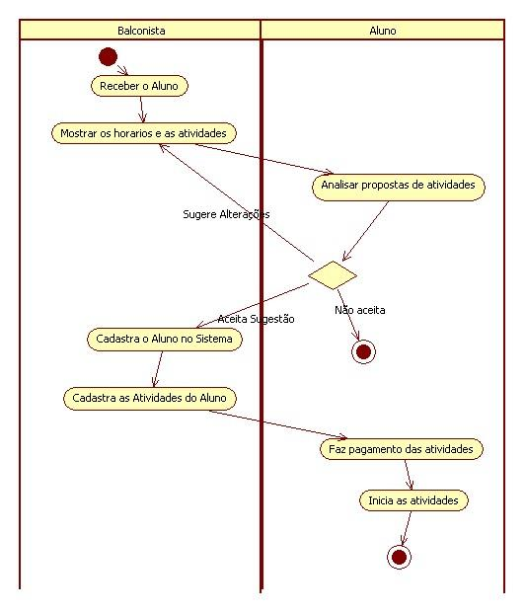

**Manter pessoa tipo**

Diagrama que descreve as atividades executadas no caso de uso de referência.



**Manter pessoa login**

Diagrama que descreve as atividades executadas no caso de uso de referência.



1. **REFERÊNCIAS**

**Referências ao modelo do documento**

Esta subseção apresenta as referências aos documentos que utilizamos no auxílio à construção deste documento de requisitos.

* Periódicos da CAPES - <http://www.periodicos.capes.gov.br/>
* Referências da Disciplina Engenharia de Software Educativo - <http://www.cin.ufpe.br/~asg/nova_pagina_1.htm>
* Página da Disciplina Especificação de Requisitos e Validação de Sistemas- <http://www.cin.ufpe.br/~if716/>
* Experiência na construção de outros documentos.